**API- Orçamento**

**Equipe:** *Diego Artur de Araújo Alves | Ariel Romero Passador | Marcos Alexandre Barbosa Borges | Franco Isaac Lima Gonçalves | Patricia Nascimento*

***https://github.com/marcsalexandrborges***

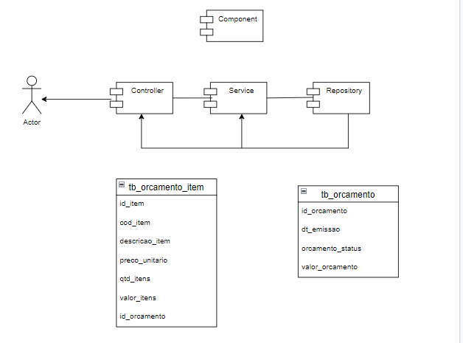

Atributos Orcamento_item

* Integer codigoItem;
* String descricao;
* Double precoUnitario;
* Integer quantidade;
* Double valorItens;

Atributo Orcamento

* Long id;
* LocalDate dataEmissao;
* String status;
* Double valor;

Metodos Orçamento

Cenario Criar Orçamento

Para criar um orçamento é preciso preencher os campos: Data de emissão, status e valor.

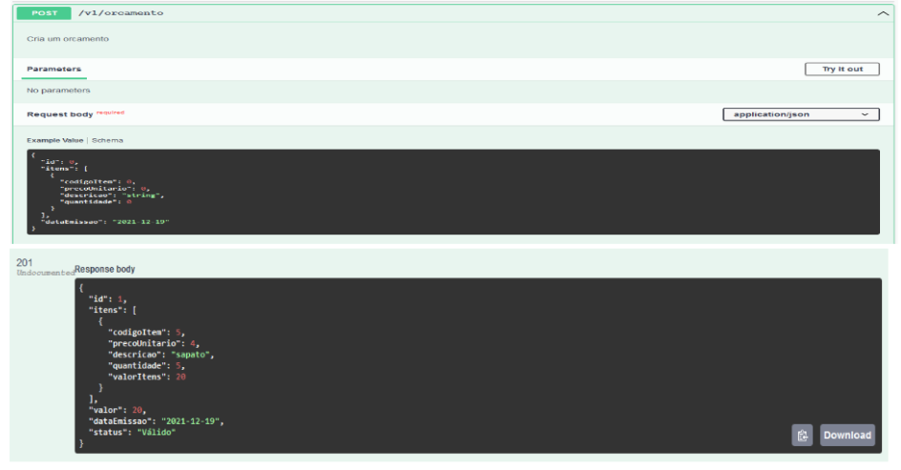

Cenário Buscar Orçamento

Precisa ser informado o ID de um orçamento para fazer a busca.

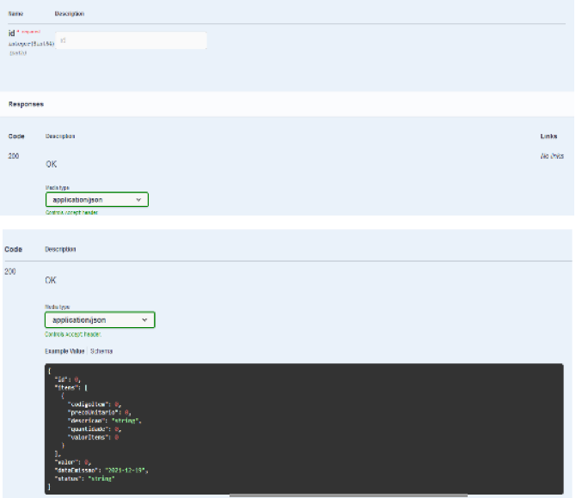

**Regras de teste Orcamento CriaOrcamento**

1° Teste

Testa quando o orçamento é nulo

2 ° Teste

Testa os campos obrigatorios do orçamento

3° Teste

Testa obrigatoriedade do campo dos itens

4° Teste

Testa a criação do orçamento Valido

5° Teste

Testa a criação do orçamento Expirado

**Regras de teste Orcamento BuscaOrcamento**

1° Teste

Testa quando não encontra um orçamento por id

2 ° Teste

Testa quando encontra um orcamento por id

3° Teste

Testa quando encontra um orçamento por id com data expirada

**Regras de teste Orcamento EntityTest**

1° Teste

Testa o metodo que soma o valor do orçamento

2 ° Teste

Testa equals e hash code

**Regras de teste Orcamento ItemEntity**

1° Teste

Testa o metodo que soma o valor do orçamento

2 ° Teste

Testa equals e hash code

**Regras de teste Orcamento FactoryTest**

1° Teste

Testa o factory de VO para entity

**API Pedido**

Cenário Buscar Pedido

Precisa ser informado o ID de um pedido para fazer a busca.

Imagem Swagger



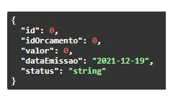

Imagem Postgres pedido_db

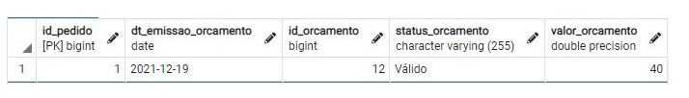

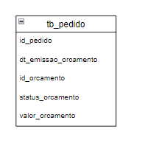

Atribuitos de Pedido

* Long id;
* LocalDate dataEmissao;
* Long id; FK orcamento
* String status;
* Double valor;

**Regras de teste Pedido FactoryTest**

1° Teste

Testa o factory de VO para entity

**Regras de teste Pedido CriaPedido**

1° Teste

Testa quando o pedido é nulo

2 ° Teste

Testa os campos obrigatorios do pedido

3° Teste

Testa a criação do pedido

**Regras de teste Pedido ConsultaPedido**

1° Teste

Testa quando não encontra um orçamento por ID

2 ° Teste

Testa quando encontra um orçamento por ID

3° Teste

Testa a criação do pedido

**Docker**

* Criar rede docker para o sistema

**docker network create api-net**

* Containers/Apps

**docker run --name database --network=api-net -e "POSTGRES_PASSWORD=1234567" -p 5432:5432 -v C:/api-net/PostgreSQL:/var/lib/postgresql/data -d postgres**

**docker run --name pgadmin --network=api-net -p 15432:80 -e "PGADMIN_DEFAULT_EMAIL=api@gmail.com" -e "PGADMIN_DEFAULT_PASSWORD=1234" -d dpage/pgadmin4**

**Rabbit MQ**

Docker run –hostname my-rabbit –name local-rabbit -d -p 9080:15672 -p 5672:5672 rabbitmq:3-management

**Mensageria**

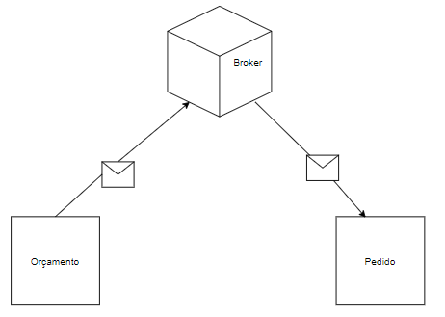

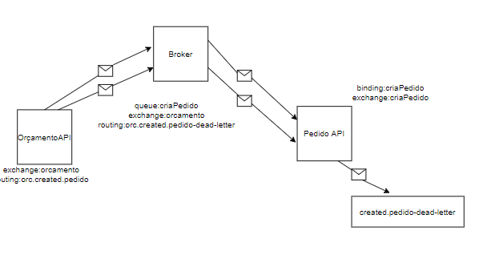

Agradecimentos

Parabéns a toda Equipe, a Atos e também ao professor Sergio que compartilhou conhecimento que foi de grande importancia para o desenvolvimento deste projeto.